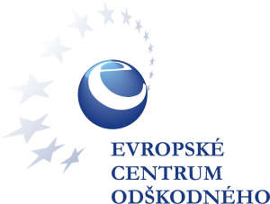

Evropské centrum odškodného Vám všem nabízí pomocnou ruku. Nabízíme:
- práci obchodního zástupce
- pomoc při získávání náležitého odškodnění osobám, které utrpěli vážné zranění při dopravní nehodě nebo pracovním úrazu. Poškozený nesmí být současně i viník.
Zachoval se k Vám osud více jak krutě? Prodělali jste úraz, který jste si nezavinili, po kterém následoval nedostatek finančních prostředků a navíc jste přišli o práci?
Společně s námi se můžete těchto starostí zbavit. Stačí se správně rozhodnout.
Spojte se s námi. Vzhledem k našemu know-how, právnímu oddělení, spolupráci s advokáty a soudními znalci v oboru lékařství dokážeme získat odškodnění pro každého:
za újmu na zdraví
náklady na léčení
ušlý zisk
ztížené společenské uplatnění (=trvalé následky)
finančně kompenzovat pozůstalé
a navíc Vám nabídneme práci!
!!!!! Nejedná se o podomní prodej finančních instrumentů.
!!!!! Nejedná se o pojištovnictví či finanční poradenství.
Nevadí nám, zda jste vysoký, malý, tenký, silný nebo na vozíku. Pro všechny tu práci máme. Stačí, zda Vám je více jak 18 let, máte chuť pracovat, pomáhat dále lidem, zvednout telefon a zavolat pro další informace:
Miroslav Siebert
Evropské centrum odškodného
tel.: 728 778 651
E-mail.: trebeis@email.cz
Jedna část života nezdarem může skončit, ale jiná musí začínat. Jaká, to záleží již jen na Vás.

